| **HỌC VIỆN CÔNG NGHỆ BƯU CHÍNH VIỄN THÔNG**  **VIỆN KINH TẾ**  **BỘ MÔN HỆ ĐIỀU HÀNH**  **_______________________________________**    **BÁO CÁO BÀI TẬP LỚN**  **HỆ ĐIỀU HÀNH LINUX VÀ MS-DOS**  **Thành viên:**  Trưởng nhóm: Trần Minh Hiếu  Nguyễn Tuấn Dũng  Trần Đức An  Đỗ Chí Công  Vũ Ngọc Duy  **HÀ NỘI - 2023** |
| --- |

**Giới thiệu**

1. **Khái quát về lịch sử** 
   1. **Linux**
      1. **Unix - tiền thân của Linux**

Vào năm 1969, phong thí nghiệm Bell Labs của AT&T đã phát triền một hệ điều hành gọi là “Unix”. Unix được viết bằng Assembly(Hợp ngữ)

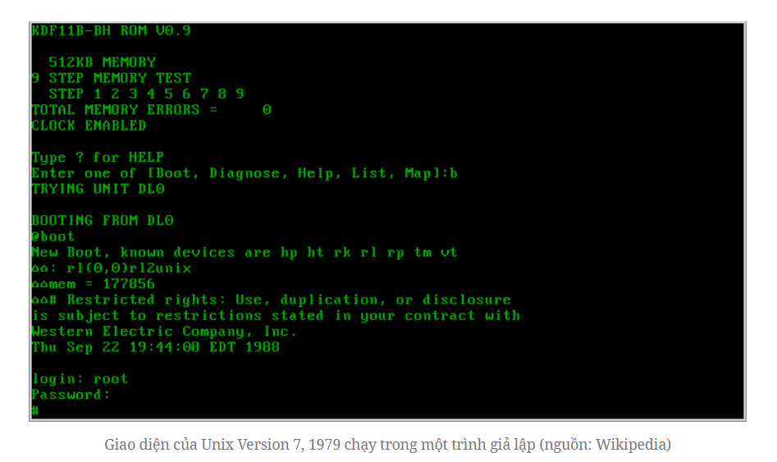

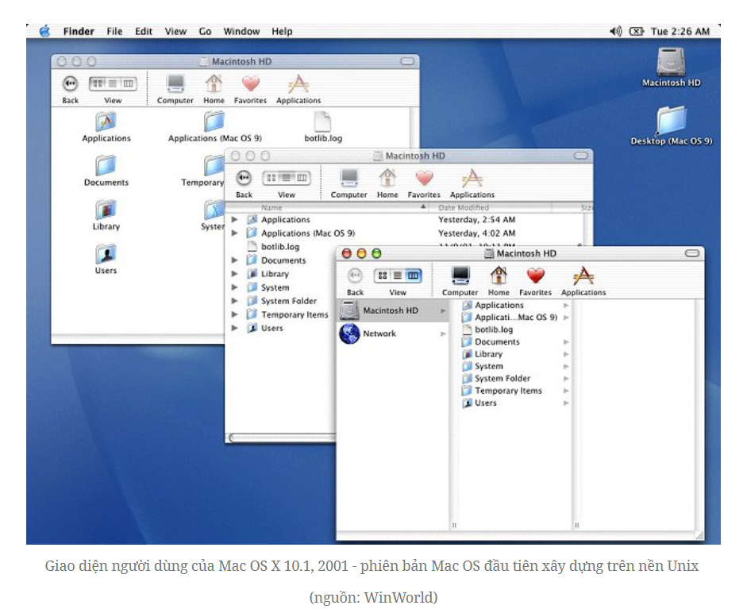

Lúc đó, đĩa mềm vẫn còn là một thứ khá xa xỉ. Những chiếc máy tính thời đó đã “nhỏ gọn” hơn xưa, chỉ to bằng vài cái tử quần áo ghép lại. Dữ liệu của chúng nạp từ các băng từ (như cuộn băng cát xét khổng lồ), và thiết bị nhập/xuất chuẩn là các máy teletypewriter (giống máy đánh chữ).

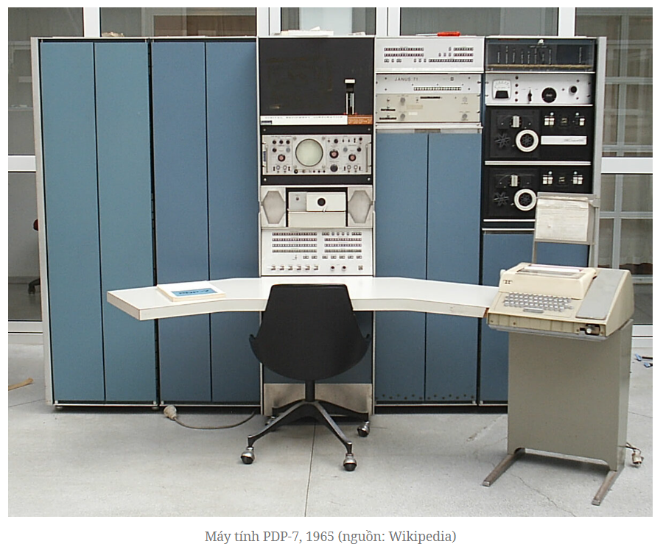

Năm 1971, Unix đã được viết lại bằng ngôn ngữ C, do phải công bố mã nguồn của Unix. Kết quả là Unix đã phát triển nhanh tróng, được các tổ chức học thuật và doanh nghiệp sử dụng rộng rãi. Các nhánh lớn của Unix có thể kể đến như: BSD (Đại học California, Berkeley), Xenix (Microsoft), SunOS/Solaris(Oracle), AIX (IBM), …

Các phần mềm hệ thống trong Unix được đơn giản hóa thành 2 phần chính: kernal (hạt nhân) và bộ công cụ hệ thống system utilities, bao gồm các lệnh ls, cat, awk, find, grep, cd, shell, ...). Người dùng có thể ra lệnh cho hạt nhân của hệ điều hành điều khiển phần cứng của máy tính để thực hiện các tác vụ tính toán.

Năm 1983, một dự án phần mềm miễn phí là GNU Project (viết tắt đệ quy của GNU is Not Unix) nhằm mục đích viết ra một hệ điều hành tương thích hoàn toàn với Unix (gọi là Unix-like).

Đầu những năm 90, các chương trình cơ bản của GNU Projkect như trình biên dịch, bộ thư viện, soạn thảo,trình soạn thảo văn bản, command line shell, ... đã hoàn thiện. GNU chỉ còn thiếu một kernel tương thích với Unix để có thể tạo thành một hệ điều hành hoàn chỉnh. Kernal mà hộ đang viết cho hệ điều hành này đang lâm vào bế tắc.

* + 1. **Linux**

Năm 1991, một chàng trai sinh viên tên Linus Torvals rất hứng thú các hệ điều hành đặc biệt MINIX nhưng do búc xúc vì MINIX bị gới hạn trong môi trường giáo dục. Anh đã chơi lớn viết ra kernel của mình và gọi là Linux.

Thời gian đầu, Linux sử dụng các phần mềm hệ thống từ dự án MINIX. Với sự trợ giúp của các lập trình viên, dự án GNU tích hợp với kernel Linux đã tạo nên một hệ điều hành hoàn chỉnh.

Hệ điều hành hoàn chỉnh được cấu thành bởi kernel Linux và bộ công cụ phần mềm GNU được gọi là Hệ điều hành GNU/Linux, mà hiện nay thường được gọi tắt là Linux, một hệ điều hành phổ biến hiện nay.

Cái lõi Linux đó có thể kết hợp với các bộ phần mềm khác để tạo ra các hệ điều hành khác nhau, ví dụ như Android được kết hợp từ kernel Linux và các thành phần khác do Google (ban đầu là Công ty Android) phát triển, không dùng các phần mềm từ bộ công cụ GNU.

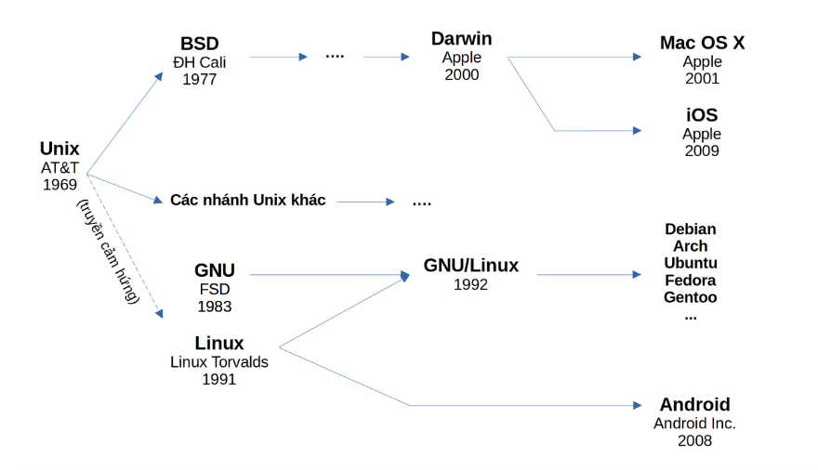

Nhấn mạnh lại là Linux và GNU (và vài thằng khác) không phải là "cháu ruột" (một nhánh chính thức) của Unix mà chỉ là "con nhận nuôi" (có thiết kế tương tự) .

* 1. **MS-DOS**



DOS (Disk Operating System - Hệ điều hành đĩa): Là một hệ điều hành dòng lệnh, không có giao diện. DOS xuất hiện từ thập kỷ 1980 và được sử dụng rộng rãi trên các máy tình cá nhân (PC) trong thời kỳ đó. DOS không phải sản phẩm của Microsoft, mà là một hệ điều hành độc lập được phát triển bởi nhiều công ty khác nhau.

MS-DOS (Microsoft Disk Operation System, hệ điều hành chạy đĩa từ Microsolt): Là một hệ điều hành có giao diện dòng lệnh được thiết kế cho các máy tính họ PC nhưng được tích hợp sâu vào các phiên bản Windows trước Windows 95.

MS-DOS cung cấp cho người dùng khả năng điều hướng, mở và thao tác các tệp trên máy tính của họ thông qua giao diện dòng lệnh.

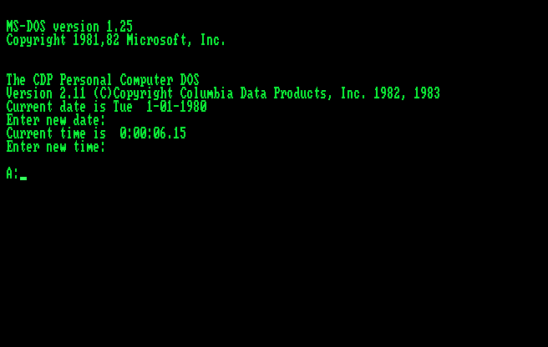

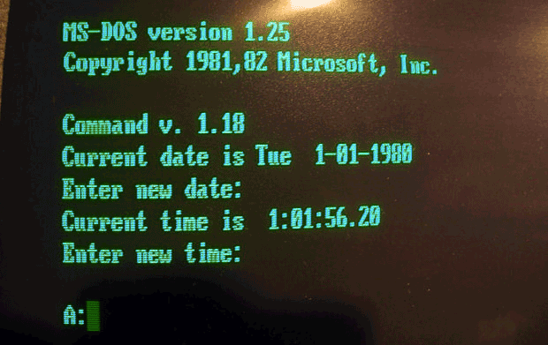

- Nó là phiên bản của DOS được phát triển và phân phối bởi Microsoft, được viết bằng hợp ngữ 808 và MS-DOS đã trải qua tám phiên bản cho đến khi ngừng phát triển vào năm 2000.

- Ban đầu, MS-DOS nhắm đến bộ xử lý Intel 8086 chạy trên phần cứng máy tính sử dụng đĩa mềm để lưu trữ và truy cập hệ điều hành, phần mềm ứng dụng và dữ liệu người dùng.

- Trong khi hầu hết người dùng [máy tính](https://hoanghapc.vn/laptop) hiện nay quen thuộc với cách điều hướng Microsoft Windows bằng chuột, thì MS-DOS được điều hướng bằng các lệnh MS-DOS. Ví dụ: nếu bạn muốn xem tất cả các tệp trong một thư mục trong Windows, bạn sẽ bấm đúp vào thư mục đó để mở thư mục đó trong Windows Explorer. Tuy nhiên, trong MS-DOS, bạn sẽ điều hướng đến thư mục bằng lệnh cd và sau đó liệt kê các tệp trong thư mục đó bằng lệnh dir.

**Hạn chế của MS-DOS**

* Bảo mật tích hợp: DOS không có bảo mật tích hợp, chẳng hạn như quyền sở hữu và quyền đối với tệp.
* Không có nhiều người dùng hoặc đa nhiệm: Nó cũng không hỗ trợ nhiều người dùng hoặc đa nhiệm.
* Giao diện đầy thử thách: Người dùng phải gõ lệnh và ghi nhớ các lệnh để chạy chương trình và các tác vụ khác của hệ điều hành.

- Thập kỷ 1990: Windows dựa trên MS-DOSLấy cảm hứng từ giao diện người dùng đồ họa của hệ thống được phát triển bởi Doug Engelbart tại Viện Nghiên cứu Stanford, Microsoft quyết định thêm một giao diện người dùng đồ họa cho MS-DOS mà họ gọi là Windows. Hai phiên bản đầu tiên của Windows (năm 1985 và 1987) không thành công lớn, một phần do hạn chế của phần cứng máy tính cá nhân có sẵn vào thời điểm đó. Năm 1990, Microsoft phát hành Windows 3.0 cho Intel 386 và bán được hơn một triệu bản trong sáu tháng. Windows 3.0 không phải là một hệ điều hành thực sự, mà là môi trường đồ họa được xây dựng trên MS-DOS, vẫn đang kiểm soát máy và hệ thống tệp tin. Tất cả các chương trình chạy trong không gian địa chỉ chung và một lỗi trong bất kỳ chương trình nào cũng có thể làm đơ toàn bộ hệ thống, gây khó chịu.

Tháng 8 năm 1995, Windows 95 được phát hành. Nó chứa nhiều tính năng của một hệ điều hành đầy đủ, bao gồm bộ nhớ ảo, quản lý quy trình và đa chương trình, và giới thiệu các giao diện lập trình 32-bit. Tuy nhiên, nó vẫn thiếu tính bảo mật và cung cấp sự cô lập kém giữa các ứng dụng và hệ điều hành. Do đó, vấn đề với sự không ổn định tiếp tục tồn tại, ngay cả sau các phiên bản tiếp theo của Windows 98 và Windows Me, nơi MS-DOS vẫn tiếp tục chạy mã lập trình 16-bit trong hạt nhân của hệ điều hành Windows.

1. **Thống kê số lượng sử dụng hệ điều hành**
   1. **Linux**

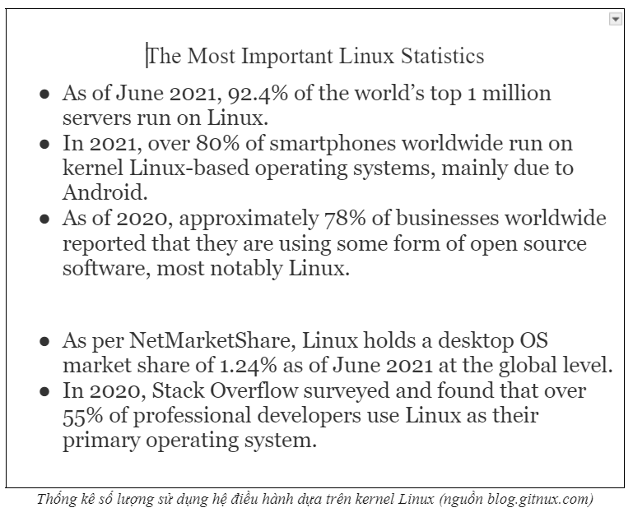

* 1. **MS-DOS**

- Hệ điều hành dòng lệnh phổ biến được sử dụng trước đây trên các máy tính cá nhân. Giúp định hình nền của ngành công nghiệp máy tính từ những năm 1980 đến đầu những năm 1990.

- MS-DOS đã từng rất phổ biến trong suốt thập niên 1980 và đầu thập niên 1990 trước khi Windows 95 ra đời.

1. **Mục đích sử dụng hệ điều hành** 
   1. **Linux**

- Hệ điều hành máy chủ (Server OS): Linux thường được sử dụng rộng rãi như một hệ điều hành máy chủ. Các phiên bản như Ubuntu Server, CentOS, hoặc Debian thường được triển khai để quản lý máy chủ web, máy chủ cơ sở dữ liệu, và các dịch vụ mạng khác.

- Phát triển và Lập trình: Linux cung cấp một môi trường lý tưởng cho nhà phát triển và lập trình viên. Nó đi kèm với nhiều công cụ và thư viện mã nguồn mở, cũng như môi trường dòng lệnh mạnh mẽ, giúp tối ưu hóa quá trình phát triển và kiểm thử phần mềm.

- Hệ điều hành máy tính cá nhân (Desktop OS): Một số bản phân phối Linux như Ubuntu, Fedora, và Linux Mint có thể được cài đặt và sử dụng trên máy tính cá nhân như một hệ điều hành chính

- Hệ thống nhúng: Linux thường được sử dụng trong các hệ thống nhúng, nơi tài nguyên hạn chế và độ ổn định cao là quan trọng. Điều này bao gồm các ứng dụng như điều khiển thiết bị, IoT (Internet of Things), và các hệ thống nhúng khác.

- Học tập và Nghiên cứu: Linux là một lựa chọn phổ biến cho việc học tập và nghiên cứu trong lĩnh vực Công nghệ thông tin. Đối với sinh viên và người nghiên cứu, sử dụng Linux có thể mang lại trải nghiệm thực tế với hệ thống và mạng máy tính.

- An toàn và Bảo mật: Do tính bảo mật cao, nhiều người sử dụng Linux để xây dựng hệ thống an toàn và bảo mật. Cộng đồng mã nguồn mở liên tục kiểm tra và cập nhật mã nguồn, giúp giảm thiểu rủi ro an ninh.

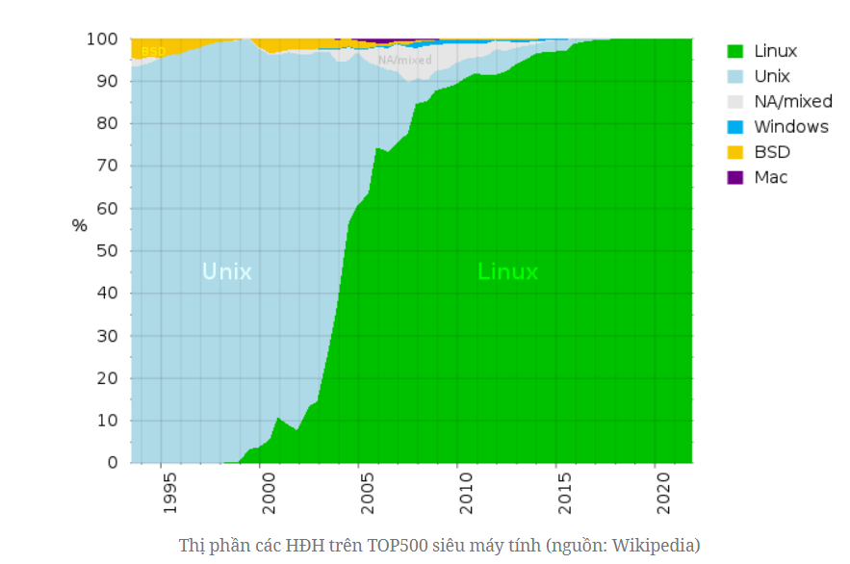

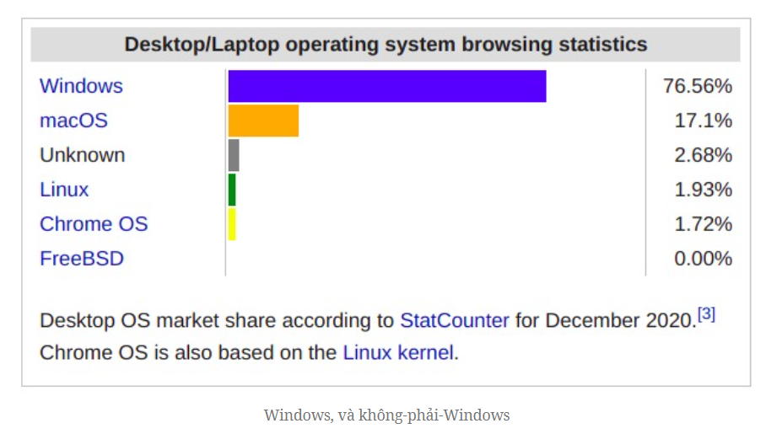

**Ưu điểm**

* Tính ổn định cao
* Khả năng bảo mật tốt
* Khá linh hoạt
* Tính chủ động
* Chi phí rẻ

**Tính ổn định cao:**

Có thể một lúc sử lý nhưng khối lượng công viêc lớn và ít xảy ra tình trạng mất ổn định, xuống cấp. Đó là là sự lựa chọn hoàn hảo dành cho những doanh nghiệp nhờ vào việc hạn chế những rủi ro xảy ra một cách tối đa của hệ điều hành.

**Khả năng bảo mật tốt**

Linux đang được xây dựng dựa vào nền tảng của Unix - 1 hệ điều hành đa nhiệm. Chính vì vậy chỉ root user và quản trị mới có khả năng cấp quyền truy cập dùng những cách của quan trọng. Hiện tại VPS Linux có độ bảo mật vô cùng cao.

**Khá linh loạt**

Nó cho phép mở rộng cũng như hoàn toàn có thể hoạt động tốt với bất cứ một máy tính nào. Hệ điều hành sẽ không bị kiến trúc máy và bộ xử lý ảnh hưởng.

**Tính chủ động**

Người dùng hoàn toàn có thể kết hợp tự do và lựa chọn những gì mà bản thân cảm thấy phù hợp. Ở thời điểm hiện tại doanh nghiệp không cần phải lo lắng tới vấn đề bản quyền.

**Chi phí rẻ**

Linux đang là 1 phần mềm miễn phí. Một trong những lý do khiến cho hệ điều hành này vẫn giữ vững được vị thế trên thị trường.

**Nhược điểm**

* Những phần mềm được hỗ trợ ở thời điểm hiện tại vẫn còn đang hạn chế.
* Một số những nhà sản xuất hiện tại vẫn không phát triển driver để hỗ trợ cho nền tảng Linux.
  1. **MS-DOS**

- Mặc dù hệ điều hành MS-DOS thường được đánh giá thấp bởi tính phức tập và khó sử dụng, tuy nhiên, nó vẫn còn một số ưu điểm sau đây:

- Khuyến khích sáng tạo và suy nghĩ bởi cách làm việc trực tiếp với các dòng lệnh

- Cung cấp khả năng cứu hộ máy tính từ những sự cố đơn giản đến những sự cố phức tạp hơn

- Xử lý các thao tác được các tác vụ đa dạng.

- Mặc dù không còn được sử dụng phổ biến như trước đây, hệ điều hành DOS vẫn được sử dụng và phát triển dưới tên gọi FreeDOS để tương thích với các phiên bản Windows hiện tại sau khi Microsoft ngừng hỗ trợ DOS.

-FreeDOS đã được tích hợp sẵn trên một số máy tính hiện nay và cung cấp cho người dùng giải pháp khắc phục các sự cố hệ thống khi Windows không thể hoạt động. Mặc dù không còn được sử dụng nhưng giá trị của DOS đã đóng góp quan trọng vào việc phát triển hệ điều hành Windows.

**Nội dụng chính**

1. **Cấu trúc hệ thống**

Cấu trúc hệ thống của một hệ điều hành bao gồm nhiều thành phần quan trọng để quản lý và điều khiển các tài nguyên của máy tính.

* 1. **Linux**

- Hệ thống Linux có thể được có là một loại kim tự tháp như minh họa trong Hình 10-1. Ở dưới cùng là phần cứng, bao gồm CPU, bộ nhớ, đĩa, một màn hình và bàn phím, và các thiết bị khác. Chạy trực tiếp trên phần cứng là hệ điều hành. Chức năng của nó là kiểm soát phần cứng và cung cấp một giao diện lời gọi hệ thống cho tất cả các chương trình. Những lời gọi hệ thống này cho phép các chương trình người dùng tạo ra và quản lý các tiến trình, tệp, và các tài nguyên khác.

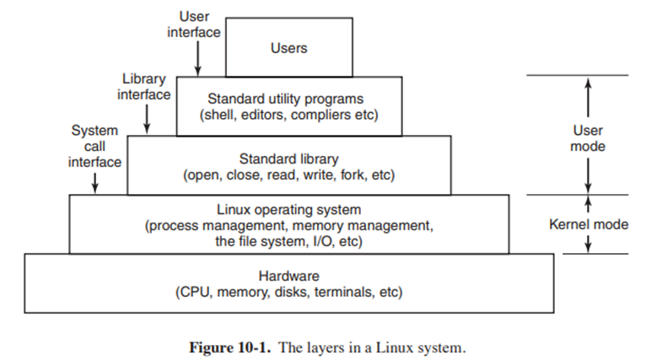

- Các chương trình thực hiện lời gọi hệ thống bằng cách đặt các đối số vào thanh ghi (hoặc đôi khi, trên ngăn xếp), và sử dụng các lệnh trap để chuyển từ chế độ người dùng sang chế độ hạt nhân.

- Vì không có cách nào để viết một lệnh trap trong C, một thư viện được cung cấp, với một thủ tục cho mỗi lời gọi hệ thống. Những thủ tục này được viết bằng ngôn ngữ lắp ráp nhưng có thể được gọi từ C. Do đó, để thực hiện lời gọi hệ thống read, một chương trình C có thể gọi thủ tục thư viện read. Một điều nhỏ nữa, là giao diện thư viện, và không phải giao diện lời gọi hệ thống, được chỉ định bởi POSIX.

- Ngoài hệ điều hành và thư viện lời gọi hệ thống, tất cả các phiên bản của Linux cung cấp một số lượng lớn các chương trình tiêu chuẩn, trong đó có một số được quy định bởi tiêu chuẩn POSIX 1003.2, và một số khác khác nhau giữa các phiên bản Linux. Các chương trình này bao gồm bộ xử lý lệnh (shell), trình biên dịch, trình soạn thảo, chương trình xử lý văn bản, và các tiện ích thao tác tệp. Do đó, chúng ta có thể nói về ba giao diện khác nhau với Linux: giao diện lời gọi hệ thống thực sự, giao diện thư viện, và giao diện được hình thành bởi bộ chương trình tiện ích tiêu chuẩn.

- Giao diện người dùng đồ họa (GUI) trên Linux được hỗ trợ bởi Hệ thống cửa sổ X, hay phổ biến là X11 hoặc chỉ đơn giản là X, mà xác định các giao thức truyền thông và hiển thị để điều khiển cửa sổ trên màn hình bitmap cho hệ thống UNIX và các hệ thống giống UNIX. X server là thành phần chính kiểm soát các thiết bị như bàn phím, chuột và màn hình và chịu trách nhiệm chuyển hướng đầu vào hoặc chấp nhận đầu ra từ các chương trình khách.

- Khi làm việc trên các hệ thống Linux thông qua giao diện đồ họa, người dùng có thể sử dụng chuột để chạy ứng dụng hoặc mở tệp, kéo và thả để sao chép tệp từ một vị trí sang vị trí khác, và còn nhiều thao tác khác. Ngoài ra, người dùng có thể gọi một chương trình mô phỏng terminal, hoặc xterm, cung cấp giao diện dòng lệnh cơ bản cho hệ điều hành. Mô tả của nó được đưa ra trong phần tiếp theo.

- Hệ điều hành Linux dựa trên mô hình hạt nhân (kernel) Linux. Cấu trúc của hệ thống điều hành này bao gồm các thành phần chính sau:

* Hạt nhân (Kernel): Là bộ phận quản lý tài nguyên phần cứng, điều phối việc truy cập phần cứng và quản lý tiến trình trong hệ thống.
* Thư viện hỗ trợ (Libraries): Chứa các tập tin nhị phân và mã nguồn cho các chương trình trên hệ điều hành. Cung cấp một tập hợp các chức năng mà các ứng dụng có thể sử dụng để truy cập các chức năng của hệ thống.
* Shell (Giao diện dòng lệnh): Shell là giao diện giữa người dùng và hệ điều hành Linux. Cung cấp một cách để người dùng tương tác và điều khiển các hoạt động trên hệ thống thông qua các lệnh dòng lệnh.
* Tiện ích hệ thống (System Utilities): Các tiện ích cung cấp các công cụ hỗ trợ cho quản lý hệ thống như trình quản lý tác vụ, trình quản lý file, tiện ích mạng và nhiều công cụ khác để quản lý và điều chỉnh các cài đặt hệ thống.
* Môi trường đồ họa (Graphical Environment): Linux cung cấp nhiều môi trường đồ họa như GNOME, KDE, Xfce và Unity, cho phép người dùng tương tác với hệ điều hành thông qua giao diện đồ họa.
* 6.Ứng dụng: Linux hỗ trợ một loạt các ứng dụng, từ các ứng dụng văn phòng, trình duyệt web, trình phát nhạc, trình chơi game, đồ họa, cho đến các ứng dụng phục vụ cho lập trình, quản lý cơ sở dữ liệu và nhiều lĩnh vực khác. Đây chỉ là một tổng quan về cấu trúc hệ điều hành Linux. Mỗi phiên bản hệ điều hành có thể có những thành phần bổ sung hoặc sửa đổi riêng biệt.
  1. **MS-DOS**

- MS-DOS (Microsoft Disk Operating System) là một hệ điều hành dòng lệnh phổ biến của Microsoft trong những năm 1980 và 1990. Dưới đây là cấu trúc tổ chức hệ thống của MS-DOS:

* Kernal(Hạt nhân): Hạt nhân của MS-DOS thực hiện các chức năng cơ bản của hệ điều hành, chẳng hạn như quản lý bộ nhớ, tương tác với phần cứng, và thực hiện các lệnh cơ bản.
* MBR (Master Boot Record): MBR là một vùng nhớ đặc biệt nằm ở đầu đĩa cứng, chứa thông tin khởi động ban đầu cho hệ điều hành.
* Boot Sector: Boot sector là phần đầu tiên của ổ đĩa mà hệ thống cần đọc để khởi động. Nó chứa code máy ảo (Bootstrap Loader) để chuyển quyền điều khiển từ MBR sang hệ điều hành.
* File Allocation Table (FAT): FAT là một bảng lưu trữ thông tin về cách mà các file và thư mục được lưu trữ trên đĩa. Nó giúp hệ điều hành xác định vị trí vật lý của các file và thư mục trong hệ thống tập tin.
* File System: File system xác định cách thức tổ chức, quản lý và lưu trữ các file và thư mục. MS-DOS sử dụng hệ thống tập tin FAT (FAT12, FAT16 hoặc FAT32).
* Command Interpreter (COMMAND.COM): Command interpreter là chương trình chính để thực thi các lệnh được nhập từ bàn phím. Nó đọc các lệnh, thực thi chúng và hiển thị kết quả trên màn hình.
* Device Drivers: Device drivers là các chương trình phần mềm cho phép hệ điều hành giao tiếp với các thiết bị phần cứng như bàn phím, màn hình, máy in, ổ đĩa, vv.
* Utilities: MS-DOS cung cấp một số các tiện ích dòng lệnh để quản lý file, thư mục, đĩa và thực hiện các tác vụ khác nhau như sao chép, xóa, di chuyển, đổi tên file, vv. Đây chỉ là một cái nhìn tổng quan về cấu trúc hệ thống MS-DOS và mỗi phiên bản có thể có những đặc điểm và cấu trúc riêng biệt.
  1. **So sánh**

Cấu trúc hệ thống của Linux và MS-DOS có nhiều điểm khác nhau do tiến trình phát triển và mục đích sử dụng khác nhau. Dưới đây là một số điểm khác biệt chính:

**1.** Hạt nhân (Kernel):

- Linux: Sử dụng hạt nhân Linux, mở và mã nguồn mở.

- MS-DOS: Sử dụng hạt nhân MS-DOS, không phải mã nguồn mở.

**2.** Cấu trúc tệp (File System):

- Linux: Sử dụng hệ thống tệp Linux như ext4, ext3, ext2, xfs, v.v.

- MS-DOS: Sử dụng File Allocation Table (FAT) hoặc New Technology File System (NTFS).

**3.** Multi-Tasking (Đa nhiệm):

- Linux: Hỗ trợ đa nhiệm, cho phép chạy nhiều tiến trình cùng một lúc.

- MS-DOS: Ban đầu hỗ trợ đa nhiệm giới hạn, nhưng không như Linux. Trong các phiên bản sau, Windows đã thay thế MS-DOS làm hệ điều hành chính và hỗ trợ đa nhiệm đầy đủ.

**4.** Giao diện người dùng:

- Linux: Cung cấp giao diện dòng lệnh và giao diện đồ họa (GUI) như GNOME, KDE, Unity, v.v.

- MS-DOS: Ban đầu chỉ có giao diện dòng lệnh, không có giao diện đồ họa. Tuy nhiên, sau đó, Microsoft đã phát triển Windows để cung cấp giao diện đồ họa.

**5.** Mục đích sử dụng:

- Linux: Thường được sử dụng trong hệ thống máy chủ, máy tính cá nhân và các thiết bị nhúng. Được phát triển với triết lý mã nguồn mở, linh hoạt và bảo mật cao.

- MS-DOS: Ban đầu được phát triển cho máy tính cá nhân, sử dụng chủ yếu trong các ứng dụng đơn giản và trò chơi. Tóm lại, Linux và MS-DOS có những khác biệt về hạt nhân, cấu trúc tệp, đa nhiệm, giao diện người dùng và mục đích sử dụng. Các yếu tố này tạo nên sự khác biệt giữa hai hệ thống này.

1. **Các hàm shell**

* Khái niệm: Shell là một giao diện dòng lệnh cho phép người dùng tương tác với hệ thống bằng cách nhập lệnh từ bàn phím. Nó giúp thực thi các lệnh, quản lý tiến trình, và cung cấp môi trường cho người dùng thao tác với hệ thống.
* Chức năng: Shell chịu trách nhiệm cho việc thực hiện các lệnh, quản lý biến môi trường, và cung cấp các tính năng như scripting để tự động hóa các tác vụ.
  1. **Linux**

- Mặc dù các hệ thống Linux có giao diện người dùng đồ họa, hầu hết các lập trình viên và người dùng có kinh nghiệm vẫn ưa thích một giao diện dòng lệnh, gọi là shell. Thường họ bắt đầu một hoặc nhiều cửa sổ shell từ giao diện người dùng đồ họa và làm việc trực tiếp trong chúng. Giao diện dòng lệnh shell nhanh hơn để sử dụng, mạnh mẽ hơn, dễ mở rộng và không gây mệt mỏi cho người dùng vì phải sử dụng chuột liên tục.

- Dưới đây, chúng ta sẽ tóm tắt ngắn gọn về shell bash (bash). Nó được xây dựng chủ yếu dựa trên shell UNIX gốc, Bourne shell (được viết bởi Steve Bourne, tại Bell Labs). Tên của nó là một chữ viết tắt của Bourne Again SHell. Nhiều shell khác cũng được sử dụng (ksh, csh, v.v.), nhưng bash là shell mặc định trong hầu hết các hệ thống Linux.

- Lệnh có thể nhận các tham số, được chuyển đến chương trình được gọi dưới dạng chuỗi ký tự. Ví dụ, dòng lệnh :

cp src dest

gọi chương trình cp với hai tham số, src và dest. Chương trình này hiểu tham số đầu tiên là tên của một tệp tin đã tồn tại. Nó tạo một bản sao của tệp tin này và đặt tên bản sao là dest.

head -20 file

- Cho biết cho head in ra 20 dòng đầu tiên của tệp tin, thay vì số dòng mặc định là 10.

ls *.c

bảo ls liệt kê tất cả các tệp tin có tên kết thúc bằng .c

**Các hàm sell cơ bản trong Linux:**

1.`ls`: Hiển thị danh sách các tệp và thư mục trong thư mục hiện tại.

2.`cd`: Đổi thư mục làm việc hiện tại.

3.`pwd`: In ra đường dẫn đầy đủ tới thư mục làm việc hiện tại.

4.`mkdir`: Tạo mới một thư mục.

5.`rm`: Xóa một tệp hoặc thư mục.

6.`cp`: Sao chép tệp hoặc thư mục.

7.`mv`: Di chuyển tệp hoặc thư mục.

8.`cat`: Đọc và in nội dung của một hoặc nhiều tệp lên màn hình.

9.`grep`: Lọc các dòng trong tệp dựa trên biểu thức chính quy.

10.`chmod`: Thay đổi quyền truy cập của tệp hoặc thư mục.

11.`chown`: Thay đổi chủ sở hữu của tệp hoặc thư mục.

12.`ps`: Liệt kê các quy trình đang chạy.

13.`top`: Hiển thị thông tin về tài nguyên hệ thống và các quy trình đang chạy.

14.`sudo`: Thực thi lệnh dưới quyền người dùng thông thường.

15.`apt-get` hoặc `yum`: Quản lý gói phần mềm trên các hệ thống dựa trên Debian hoặc Red Hat.

* 1. **MS-DOS**

Dưới đây là một số hàm shell cơ bản của MS-DOS:

1. CD (Change Directory): Sử dụng để thay đổi thư mục làm việc. Ví dụ: `CD C:\folder_name` sẽ thay đổi thư mục hiện tại thành folder_name trên ổ C.

2. DIR (Directory): Sử dụng để hiển thị danh sách các tập tin và thư mục trong thư mục hiện tại. Ví dụ: `DIR` sẽ hiển thị tất cả các tập tin và thư mục trong thư mục hiện tại.

3. COPY: Sử dụng để sao chép tập tin từ vị trí nguồn đến vị trí đích. Ví dụ: `COPY source_file destination` sao chép tập tin từ nguồn đến đích.

4. DEL (Delete): Sử dụng để xóa các tập tin. Ví dụ: `DEL file_name` xóa tập tin có tên file_name.

5. REN (Rename): Sử dụng để đổi tên tập tin. Ví dụ: `REN old_file_name new_file_name` đổi tên tập tin từ old_file_name thành new_file_name.

6. MD (Make Directory): Sử dụng để tạo mới một thư mục. Ví dụ: `MD new_folder_name` tạo mới một thư mục có tên new_folder_name.

7. RD (Remove Directory): Sử dụng để xóa một thư mục. Ví dụ: `RD folder_name` xóa một thư mục có tên folder_name.

* 1. **So sánh**

Hai hệ điều hành Linux và MS-DOS có các hàm shell khác nhau. Dưới đây là một số so sánh giữa hai hàm shell phổ biến trong hai hệ điều hành này:

1. Ngôn ngữ lập trình: Hàm shell của Linux được viết bằng ngôn ngữ Bash (Bourne Again Shell), trong khi MS-DOS sử dụng ngôn ngữ lập trình Batch.

2. Cú pháp: Cú pháp của các hàm shell khá khác biệt. Ví dụ, để tạo một biến trong Bash, ta sử dụng cú pháp: `variable=value`, trong khi đó trong MS-DOS, ta sử dụng cú pháp: `set variable=value`.

3. Các lệnh hệ thống: Hàm shell của Linux cung cấp nhiều lệnh hệ thống mạnh mẽ và linh hoạt, cho phép người dùng tiến hành các tác vụ phức tạp như quản lý quyền truy cập và xử lý dữ liệu. Trong khi đó, hàm shell của MS-DOS hạn chế về các lệnh hệ thống và chủ yếu được sử dụng để thực thi các tệp tin .bat.

4. Tính năng mở rộng: Hàm shell của Linux cung cấp nhiều tính năng mở rộng như biến môi trường, chuỗi lệnh, hỗ trợ chuỗi các lệnh và điều hướng dòng lệnh. MS-DOS không cung cấp các tính năng phong phú như vậy và hạn chế trong việc mở rộng chức năng.

5. Đa nền tảng: Linux shell có thể chạy trên các hệ điều hành khác nhau như Linux, Unix và macOS. MS-DOS shell chỉ chạy trên hệ điều hành MS-DOS và phiên bản cũ hơn của Windows. Đây chỉ là một số so sánh chung giữa các hàm shell của hai hệ điều hành. Có thể có nhiều sự khác biệt khác, tùy thuộc vào phiên bản cụ thể và cấu hình hệ thống.

1. **Quản lý bộ nhớ**

Quản lý bộ nhớ là quá trình kiểm soát việc sử dụng và cấp phát bộ nhớ trong một hệ thống máy tính. Nhiệm vụ của quản lý bộ nhớ là đảm bảo rằng các phần mềm và quá trình có thể sử dụng bộ nhớ hiệu quả mà không gây xung đột hay lãng phí tài nguyên.

* 1. **Linux**

- Linux chia sẻ nhiều đặc điểm của các sơ đồ quản lý bộ nhớ của các triển khai Unix khác, nhưng cũng có các tính năng độc đáo riêng. Nhìn chung, sơ đồ quản lý bộ nhớ Linux khá phức tạp.

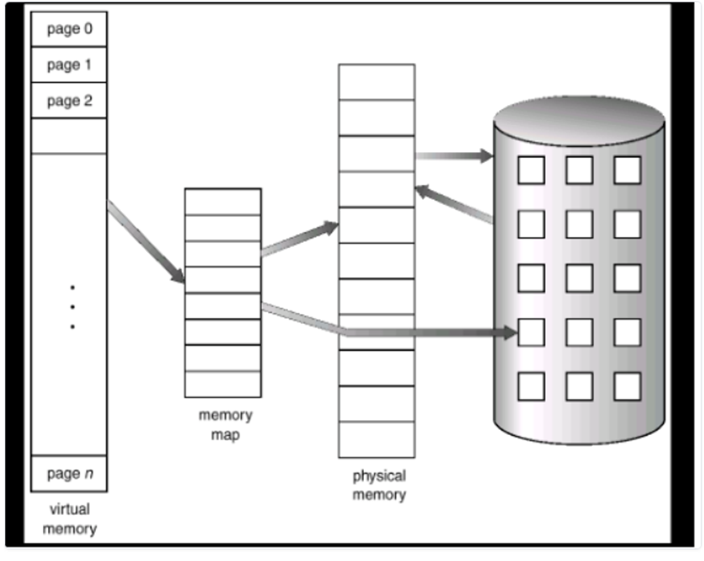

- Sơ đồ quản lý bộ nhớ Linux bao gồm hai thành phần chính: bộ nhớ ảo của quá trình và phân bổ bộ nhớ hạt nhân.

**Bộ nhớ ảo của quá trình**

Mỗi quá trình trong Linux có một không gian địa chỉ ảo riêng, không liên quan đến địa chỉ vật lý của bộ nhớ vật lý thực tế. Quá trình sử dụng bộ nhớ ảo để lưu trữ dữ liệu và mã của mình.

Linux sử dụng một số kỹ thuật để quản lý bộ nhớ ảo của quá trình, bao gồm:

* Trang hóa: Bộ nhớ ảo của quá trình được chia thành các trang, mỗi trang có kích thước 4 KB. Các trang này có thể được lưu trữ ở bất kỳ đâu trong bộ nhớ vật lý thực tế.
* Liên kết trang: Khi một quá trình yêu cầu truy cập vào một trang bộ nhớ ảo không được lưu trữ trong bộ nhớ vật lý, Linux sẽ liên kết trang đó vào bộ nhớ vật lý.
* Thay đổi trang: Khi một quá trình không còn cần truy cập vào một trang bộ nhớ ảo, Linux sẽ thay đổi trang đó ra khỏi bộ nhớ vật lý.

**Phân bổ bộ nhớ hạt nhân**

Hạt nhân Linux quản lý bộ nhớ vật lý bằng cách sử dụng hai cơ chế chính: phân bổ trang và phân bổ khối.

* **Phân bổ trang**

Phân bổ trang là cơ chế phân bổ bộ nhớ hạt nhân cơ bản. Nó sử dụng một bảng phân trang để ánh xạ các địa chỉ ảo vào các địa chỉ vật lý. Các địa chỉ ảo trong không gian địa chỉ hạt nhân được chia thành các trang, mỗi trang có kích thước 4 KB.

Khi hạt nhân cần phân bổ bộ nhớ, nó sẽ yêu cầu bộ phận phân bổ

trang cấp cho nó một trang trống. Bộ phận phân bổ trang sẽ tìm một trang trống trong bộ nhớ vật lý và cấp cho hạt nhân.

* **Phân bổ khối**

Phân bổ khối là một cơ chế phân bổ bộ nhớ hạt nhân hiệu quả hơn phân bổ trang. Nó sử dụng các khối bộ nhớ lớn hơn, thường là 4 MB hoặc 16 MB.

Khi hạt nhân cần phân bổ một khối bộ nhớ lớn, nó sẽ yêu cầu bộ

phận phân bổ khối cấp cho nó một khối trống. Bộ phận phân bổ khối sẽ tìm một khối trống trong bộ nhớ vật lý và cấp cho hạt nhân.

* 1. **MS-DOS**

- MS-DOS (Microsoft Disk Operating System) là một hệ điều hành dòng lệnh phổ biến từ những năm 1980 đến **1990.** Dưới đây là các khái niệm cơ bản về quản lý bộ nhớ và quản lý file của MS-DOS:

- MS-DOS, hay Microsoft Disk Operating System, là một hệ điều hành dòng dòng lệnh được phát triển bởi Microsoft. Phần quản lý bộ nhớ của MS-DOS xuất hiện trong các phiên bản cổ điển như MS-DOS 1.x đến MS-DOS 6.x. Dưới đây là một số chi tiết về quản lý bộ nhớ của MS-DOS:

1.Bộ nhớ hợp lý (Conventional memory): Đây là phần bộ nhớ đầu tiên mà MS-DOS sử dụng, nằm trong phạm vi 640KB (kilobyte) đầu tiên của bộ nhớ. Đây là nơi lưu trữ các chương trình ứng dụng và dữ liệu cần thiết để thực thi các tác vụ cơ bản.

2.Upper memory area (UMA): Vùng nhớ trên cùng, từ 640KB đến 1MB, được sử dụng để lưu trữ các trình điều khiển thiết bị và các phần mềm mở rộng.

3.Extended memory: MS-DOS không trực tiếp quản lý bộ nhớ mở rộng, nhưng nó có thể tận dụng nó thông qua các trình điều khiển nâng cao như HIMEM.SYS hoặc EMM386.EXE. Các trình điều khiển này giúp chuyển các chương trình và dữ liệu không thể chứa trong bộ nhớ hợp lý vào bộ nhớ mở rộng.

4.XMS (Extended Memory Specification): Đây là một giao diện cho phép truy cập vào bộ nhớ mở rộng trên MS-DOS. Nó cho phép các chương trình sử dụng bộ nhớ trên 1MB thông qua các lệnh như XMS_ALLOC và XMS_FREE.

5.EMS (Expanded Memory Specification): EMS cung cấp một phương pháp tiếp cận bộ nhớ mở rộng dựa trên bộ nhớ chuyển tiếp. Các card bộ nhớ mở rộng EMS có thể được sử dụng để cung cấp bộ nhớ trong môi trường MS-DOS.

6.Quản lý bộ nhớ tập tin: MS-DOS sử dụng hệ thống tập tin FAT (File Allocation Table) để quản lý việc lưu trữ và truy cập dữ liệu trên đĩa cứng. Các tệp tin và thư mục được quản lý bằng cách sử dụng các thông tin trong bảng FAT. Tóm lại, MS-DOS quản lý bộ nhớ bằng cách sử dụng bộ nhớ hợp lý, vùng nhớ trên cùng, bộ nhớ mở rộng thông qua các trình điều khiển, giao diện mở rộng XMS và EMS, cùng với quản lý tệp tin trong hệ thống tập tin FAT

* 1. **So sánh**
* **Quản lý bộ trang:**

- Linux sử dụng quản lý bộ trang ảo trong đó các trang bộ nhớ có thể được chuyển đổi giữa bộ nhớ vật lý và bộ nhớ ảo. Nó cung cấp khả năng quản lý nhiều bộ nhớ vật lý và giao tiếp với bộ nhớ ảo một cách hiệu quả.

- MS-DOS không có khái niệm về bộ nhớ ảo và quản lý bộ trang. Nó chỉ hoạt động trực tiếp với bộ nhớ vật lý và không có cơ chế nào cho phép chia sẻ bộ nhớ giữa các quá trình hoặc ứng dụng khác nhau.

* Quản lý phân vùng bộ nhớ:

- Linux hỗ trợ quản lý nhiều phân vùng bộ nhớ với khả năng gán địa chỉ vật lý cụ thể cho từng phân vùng. Điều này giúp tối ưu việc sử dụng bộ nhớ và cho phép các ứng dụng chạy trên Linux tương tác với bộ nhớ một cách linh hoạt.

- MS-DOS không hỗ trợ quản lý phân vùng bộ nhớ. Toàn bộ bộ nhớ sẽ được sử dụng chung cho tất cả các ứng dụng và quá trình.

* Quản lý đa nhiệm:

- Linux hỗ trợ chế độ đa nhiệm, cho phép nhiều quá trình hoặc ứng dụng chạy đồng thời trên một hệ thống. Nó sẽ phân chia thời gian CPU giữa các quá trình để đảm bảo sự công bằng và hiệu suất tốt.

- MS-DOS không hỗ trợ đa nhiệm đầy đủ. Chỉ có thể chạy một ứng dụng trong một thời điểm và chuyển đổi giữa các ứng dụng được thực hiện thủ công.

| **Đặc điểm** | **Linux** | **MS-DOS** |
| --- | --- | --- |
| Mô hình quản lý bộ nhớ | Trang | Phân đoạn |
| Kích thước phân đoạn | Không ôn định | Cố định |
| Ưu điểm | Hiệu quả | Đơn giản, hiệu quả |
| Nhược điểm | Khó khăn trong việc quản lý bộ nhớ trống | Không sử dụng hiệu quả bộ nhớ trống |

Tóm lại, hệ thống Linux có một bộ quản lý bộ mạnh mẽ hơn so với MS-DOS, bao gồm quản lý bộ trang, quản lý phân vùng bộ nhớ và hỗ trợ đa nhiệm. Điều này cho phép Linux làm việc tốt hơn trong việc quản lý bộ nhớ, tối ưu hóa sử dụng bộ nhớ và hỗ trợ cùng lúc nhiều ứng dụng chạy trên hệ thống.

1. **Quản lý file**
   1. **Linux**

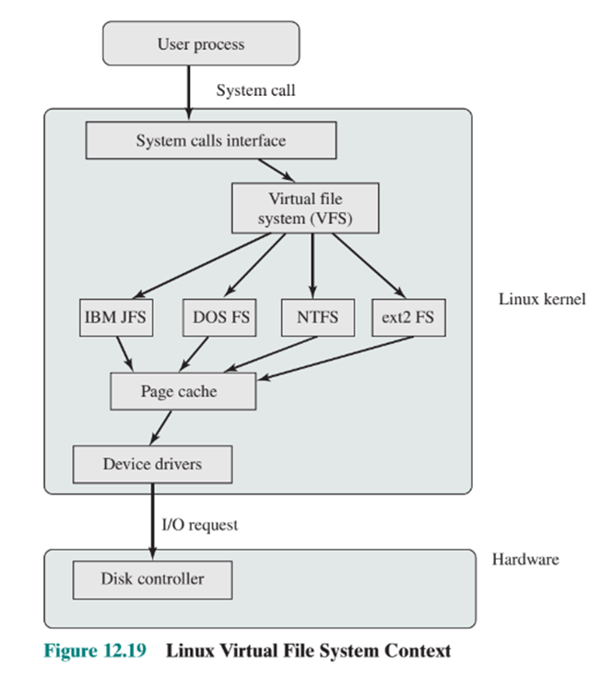

Hình ảnh mô tả quản lý file ảo của Linux

Hình ảnh này mô tả cách Linux quản lý file ảo của các quá trình.

* Bộ nhớ vật lý: Bộ nhớ vật lý là bộ nhớ thực tế trên máy tính.
* Bộ nhớ ảo: Bộ nhớ ảo là bộ nhớ ảo được cung cấp cho các quá trình.
* Bảng phân trang: Đây là cấu trúc dữ liệu ánh xạ giữa các địa chỉ ảo và các địa chỉ vật lý.
* Bộ nhớ hoán đổi: Đây là bộ nhớ tạm thời được sử dụng để lưu trữ các trang bộ nhớ ảo của các quá trình không hoạt động hoặc không cần thiết.

**Quá trình**

Mỗi quá trình trong Linux có một không gian địa chỉ ảo riêng. Không gian địa chỉ ảo này là một tập hợp các địa chỉ ảo mà quá trình có thể sử dụng để truy cập vào dữ liệu và mã của mình.

**Bảng phân trang**

Bảng phân trang là một cấu trúc dữ liệu trong bộ nhớ chính của quá trình. Bảng phân trang ánh xạ giữa các địa chỉ ảo trong không gian địa chỉ ảo của quá trình sang các địa chỉ vật lý trong bộ nhớ vật lý.

Khi một quá trình cần truy cập vào dữ liệu hoặc mã của mình, nó sử dụng một địa chỉ ảo. Hệ điều hành sẽ sử dụng bảng phân trang của quá trình đó để ánh xạ địa chỉ ảo sang địa chỉ vật lý của trang bộ nhớ vật lý chứa dữ liệu hoặc mã đó.

**Bộ nhớ hoán đổi**

Bộ nhớ hoán đổi là một loại bộ nhớ tạm thời được sử dụng để lưu trữ các trang bộ nhớ ảo của các quá trình không hoạt động hoặc không cần thiết. Bộ nhớ hoán đổi thường được lưu trữ trên đĩa cứng.

Nếu hệ điều hành cần bộ nhớ vật lý để chạy một quá trình, nhưng bộ nhớ chính đã đầy, nó có thể thay đổi ánh xạ của các trang bộ nhớ ảo của các quá trình không hoạt động hoặc không cần thiết sang các trang bộ nhớ hoán đổi.

**Các thành phần chính của quản lý file ảo của Linux bao gồm:**

* Bộ nhớ vật lý: Bộ nhớ vật lý là phần cứng của máy tính mà các quá trình sử dụng để lưu trữ dữ liệu và mã của chúng.
* Bộ nhớ ảo: Bộ nhớ ảo là một không gian địa chỉ ảo mà các quá trình có thể sử dụng để truy cập vào dữ liệu và mã của chúng.
* Bảng phân trang: Bảng phân trang là một cấu trúc dữ liệu trong bộ nhớ chính của quá trình. Bảng phân trang ánh xạ giữa các địa chỉ ảo trong không gian địa chỉ ảo của quá trình sang các địa chỉ vật lý trong bộ nhớ vật lý.
* Bộ nhớ hoán đổi: Bộ nhớ hoán đổi là một loại bộ nhớ tạm thời được sử dụng để lưu trữ các trang bộ nhớ ảo của các quá trình không hoạt động hoặc không cần thiết.

**Cách thức hoạt động**

Khi một quá trình cần truy cập vào dữ liệu hoặc mã của mình, nó sử dụng một địa chỉ ảo. Hệ điều hành sẽ sử dụng bảng phân trang của quá trình đó để ánh xạ địa chỉ ảo sang địa chỉ vật lý của trang bộ nhớ vật lý chứa dữ liệu hoặc mã đó.

Nếu trang bộ nhớ vật lý chứa dữ liệu hoặc mã đó không được lưu trữ trong bộ nhớ chính, hệ điều hành sẽ tải trang đó vào bộ nhớ chính từ bộ nhớ hoán đổi.

**Ưu điểm**

* Nó cho phép các quá trình sử dụng nhiều bộ nhớ hơn so với lượng bộ nhớ vật lý có sẵn trên máy tính.
* Nó giúp cải thiện hiệu suất của hệ thống bằng cách giảm số lần hệ điều hành cần chuyển đổi các trang bộ nhớ vật lý.
* Nó giúp cải thiện khả năng mở rộng của hệ thống bằng cách cho phép chạy nhiều quá trình hơn cùng một lúc.

**Nhược điểm**

* Nó có thể làm giảm hiệu suất của hệ thống nếu hệ điều hành cần thường xuyên truy cập vào bộ nhớ hoán đổi.
* Nó có thể làm giảm khả năng bảo mật của hệ thống nếu các trang bộ nhớ ảo không được bảo vệ đúng cách.
  1. **MS-DOS**

MS-DOS sử dụng hệ thống file FAT (File Allocation Table) để quản lý các file trên đĩa. Dưới đây là các khái niệm quan trọng:

- File: Là một tập hợp các thông tin (dữ liệu), được lưu trữ trên đĩa theo một cấu trúc nhất định. Cùng với tên file, mỗi file có một định dạng mở rộng (ví dụ: .txt, .exe).

- Directory: Là một thư mục chứa file và thư mục con. MS-DOS hỗ trợ cấu trúc thư mục phẳng, trong đó mỗi thư mục có một tên duy nhất.

- Path: Là đường dẫn đến một file hoặc thư mục trong hệ thống file. Nó bao gồm tên thư mục cha và tên thư mục hoặc file con, phân cách bằng dấu gạch chéo ngược (\).

- Access Control: MS-DOS không cung cấp tính năng quản lý quyền truy cập phức tạp. Mọi file trên hệ thống đều có thể truy cập bởi tất cả các người dùng.

- Command-line Utilities: MS-DOS cung cấp nhiều lệnh dòng lệnh để quản lý file như COPY, RENAME, DEL, DIR, chúng cho phép người dùng thực hiện các thao tác cơ bản trên file và thư mục.

Đây chỉ là những khái niệm cơ bản về quản lý bộ nhớ và quản lý file trong MS-DOS. Hệ điều hành này đã cũ và hiện không còn được sử dụng rộng rãi nhưng có ảnh hưởng sâu sắc trong lịch sử công nghệ thông tin.

* 1. **So sánh**

Quản lý file của hệ thống Linux và MS-DOS có một số điểm khác biệt như sau:

* Cấu trúc hệ thống tập tin: Linux sử dụng cấu trúc tập tin phân cấp hỗn hợp gọi là hệ thống tập tin cây (tree file system), trong đó thư mục và tệp tin được tổ chức thành cây con. Trên Linux, tệp tin gốc (root file) được đại diện bởi dấu gạch chéo (/). Trong khi đó, MS-DOS sử dụng cấu trúc tập tin phẳng (flat file system), nghĩa là không có sự phân cấp thư mục, chỉ có thư mục gốc và những tệp tin trong thư mục đó.
* Đường dẫn và khả năng truy cập: Trên Linux, đường dẫn tuyệt đối của một tệp tin bắt đầu từ gốc và đi qua một loạt các thư mục để đến đích. Đường dẫn tương đối bắt đầu từ vị trí hiện tại. Trong khi đó, trong MS-DOS, đường dẫn tuyệt đối và tương đối được xác định bằng cách sử dụng các ký tự đặc biệt như "." để tham chiếu đến thư mục hiện tại và ".." để tham chiếu đến thư mục cha.
* Quyền truy cập: Trên Linux, quản lý quyền truy cập đơn giản hơn với các quyền đọc, ghi và thực thi cho chủ sở hữu, nhóm và tất cả người dùng khác. Trong khi đó, MS-DOS sử dụng hệ thống quyền hạn đơn giản hơn, chỉ có thể điều khiển quyền đọc và ghi cho tệp tin.
* Tên tệp tin: Linux phân biệt chữ hoa và chữ thường trong tên tệp tin, nghĩa là "myfile.txt" và "MyFile.txt" là hai tệp tin riêng biệt. Trong khi đó, MS-DOS không phân biệt chữ hoa và chữ thường, do đó "myfile.txt" và "MyFile.txt" được coi như là cùng một tệp tin.
* Định dạng đĩa và hệ thống tệp tin: MS-DOS sử dụng định dạng FAT (File Allocation Table) để quản lý tệp tin trên đĩa. Trong khi đó, Linux hỗ trợ nhiều hệ thống tập tin như ext4, xfs, và btrfs, mỗi hệ thống tập tin có những đặc điểm riêng.

| Tính năng | MS-DOS | Linux |
| --- | --- | --- |
| Khả năng mở rộng | Không | Có |
| Bảo mật | Hạn chế | Cao |
| Khả năng bảo trì | Khó | Dễ |
| Hiệu suất | Thấp | Cao |
| Khả năng tương thích | Cao | Trung bình |

**Kết luận**

Quản lý file trong Linux được coi là tiên tiến hơn so với Ms-dos. Linux hỗ trợ nhiều tính năng nâng cao hơn, giúp cho việc quản lý file hiệu quả hơn và an toàn hơn.

1. **Các đặc điểm của 2 hệ thống**
   1. **Linux**

- Linux là một hệ điều hành mã nguồn mở, được phát triển vào những năm 1990 bởi Linus Torvalds.

- Giao diện của Linux có thể được đa dạng hóa, từ dòng lệnh cho đến giao diện đồ họa. Hiện nay, các phiên bản Linux thông dụng như Ubuntu, Fedora, và CentOS đều cung cấp giao diện đồ họa dễ sử dụng.

- Linux hỗ trợ đa nhiệm, cho phép người dùng chạy nhiều ứng dụng cùng lúc trên một máy tính.

- Linux hỗ trợ nhiều định dạng tệp tin như EXT2, EXT3, và EXT**4.** Hệ thống tệp tin của Linux được thiết kế để xử lý và quản lý file hiệu quả.

- Linux có một cộng đồng phát triển mạnh mẽ, với hàng ngàn ứng dụng và công cụ mã nguồn mở sẵn có để tùy chỉnh và mở rộng hệ điều hành.

* 1. **MS-DOS**

- MS-DOS (Microsoft Disk Operating System) là một hệ điều hành dòng lệnh dựa trên đĩa xuất hiện đầu tiên vào năm **1981.**

- Giao diện của MS-DOS được thiết kế dựa trên dòng lệnh (command-line interface). Người dùng phải nhập các lệnh bằng cách gõ và xử lý qua dòng lệnh.

- MS-DOS tập trung vào khả năng chạy các ứng dụng đơn giản và hỗ trợ trò chơi cổ điển.

- Định dạng tệp tin chính sử dụng trong MS-DOS là FAT (File Allocation Table). MS-DOS hỗ trợ định dạng tệp tin FAT16 và FAT**32.**

- MS-DOS không hỗ trợ đa nhiệm (Multi-tasking) tức là không thể chạy nhiều ứng dụng cùng lúc trên một máy tính. Nó chỉ tập trung vào việc thực thi một ứng dụng duy nhất mỗi lần.

**KẾT LUẬN**

MS-DOS phù hợp với các mục đích sử dụng sau:

* Các máy tính cũ, có cấu hình thấp: MS-DOS là một hệ điều hành nhẹ, tiêu thụ ít tài nguyên hệ thống. Do đó, nó phù hợp với các máy tính cũ, có cấu hình thấp.

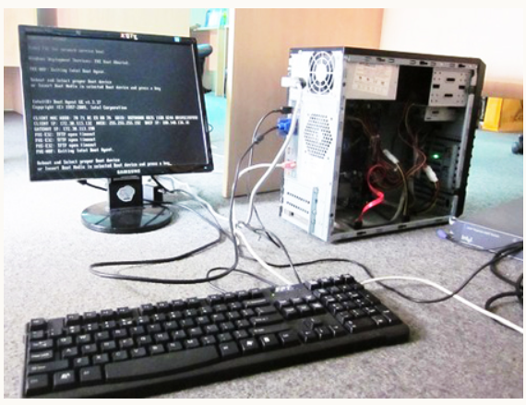

* Các ứng dụng không yêu cầu nhiều tài nguyên hệ thống: MS-DOS là một hệ điều hành đơn giản, không yêu cầu nhiều tài nguyên hệ thống. Do đó, nó phù hợp với các ứng dụng không yêu cầu nhiều tài nguyên hệ thống, chẳng hạn như các ứng dụng văn phòng cơ bản, các trò chơi cổ điển, v.v.
* Các tác vụ quản trị hệ thống: MS-DOS cung cấp một số công cụ quản trị hệ thống mạnh mẽ, chẳng hạn như các công cụ để quản lý tệp, phân vùng đĩa, v.v. Do đó, nó phù hợp với các tác vụ quản trị hệ thống.

Linux phù hợp với các mục đích sử dụng sau:

* Các máy tính có cấu hình cao: Linux là một hệ điều hành mạnh mẽ, có thể tận dụng tối đa tài nguyên hệ thống của các máy tính có cấu hình cao.

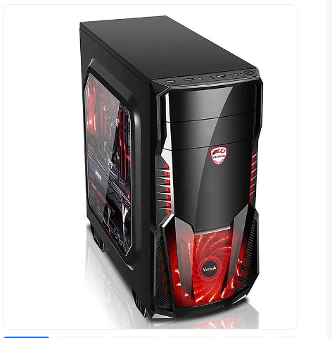

* Các ứng dụng yêu cầu nhiều tài nguyên hệ thống: Linux là một hệ điều hành có thể cung cấp nhiều tài nguyên hệ thống cho các ứng dụng yêu cầu nhiều tài nguyên, chẳng hạn như các ứng dụng đồ họa, các ứng dụng xử lý dữ liệu lớn, v.v.

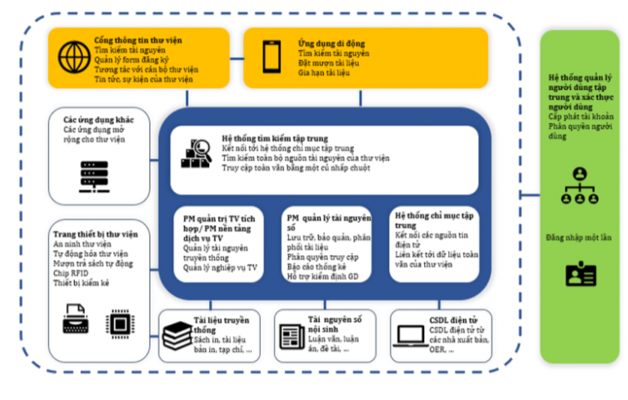

* Các mục đích phát triển phần mềm: Linux là một hệ điều hành mã nguồn mở, cung cấp một môi trường phát triển phần mềm mạnh mẽ và linh hoạt.

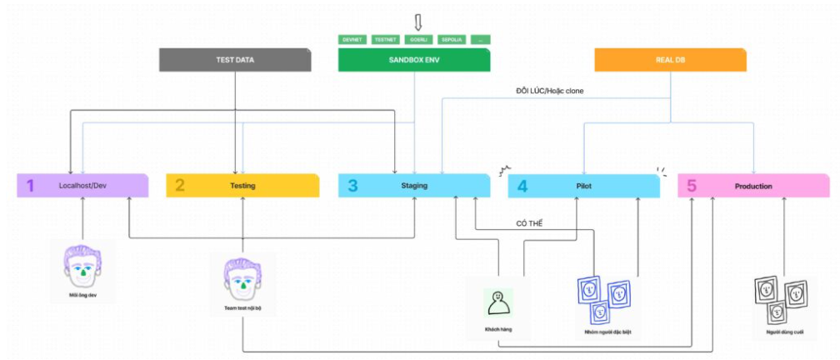

* Các mục đích bảo mật: Linux là một hệ điều hành bảo mật cao, có thể được sử dụng để tạo ra các máy chủ, thiết bị mạng, v.v. an toàn.

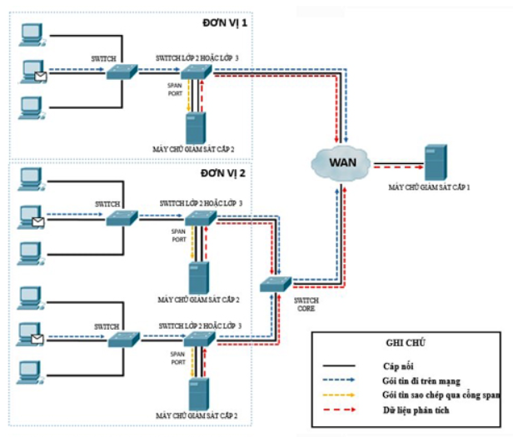

| **Tính năng** | **MS-DOS** | **LINUX** |
| --- | --- | --- |
| Kiểu hệ điều hành | Đơn nhiệm, đơn luồng | Đa nhiệm, đa luồng |
| Hệ thông file | FAT | ext4 |
| Mục đích sử dung | Máy tính cũ, cấu hình thấp, không yêu cầu nhiều tài nguyên | Máy cấu hình cao, phát triển phần mềm, bảo mật |
| Bảo mật | Thấp | Cao |
| Chi phí | Miễn phí | Miễn phí |
| Linh hoạt | Trung bình | Cao |
| Khả năng mở rộng | Trung bình | Cao |

MS-DOS và Linux là hai hệ điều hành phổ biến được sử dụng trên máy tính cá nhân. Cả hai hệ điều hành đều cung cấp các chức năng cơ bản để quản lý phần cứng máy tính, bao gồm bộ nhớ, bộ xử lý, thiết bị I/O và ổ đĩa. Tuy nhiên, có một số điểm khác biệt quan trọng về cấu trúc hệ thống, mục đích sử dụng và yêu cầu kiến thức của hai hệ điều hành này.

MS-DOS là một hệ điều hành đơn giản, dễ sử dụng nhưng có nhiều hạn chế về khả năng mở rộng và bảo mật.

Linux là một hệ điều hành mạnh mẽ, linh hoạt và bảo mật hơn nhưng yêu cầu người dùng có kiến thức về hệ điều hành.